 | Πανεπιστήμιο Αιγαίου  Τμήμα Μηχανικών Πληροφοριακών και Επικοινωνιακών Συστημάτων

321 - 9353 Ψηφιακή Επεξεργασία Εικόνας

Διδάσκων: Καρύμπαλη Ειρήνη

3^{η} Άσκηση

Ευκαρπίδης Κωνσταντίνος
Icsd15051
Λυκοτραφίτης Ιωάννης
Icsd15109

Σάμος, <ημέρα παράδοσης>, 2019

Περιεχόμενα
1 Ζητούμενο 1^{ο} 3
1.1 Ερώτημα 1^{ο} 3
1.2 Ερώτημα 2^{ο} 5
2 Ζητούμενο 2^{ο} 7
2.1 Ερώτημα 1^{ο} 7
2.2 Ερώτημα 2^{ο} 10
3 Ζητούμενο 3^{ο} 11
4 Ζητούμενο 4^{ο} 13

Ζητούμενο 1^{ο}
Στο 1^{ο} ζητούμενο του φυλλαδίου ζητείτε να υπολογίσουμε των 2D FFT τεσσάρων εικόνων. Στην συνέχεια να κάνουμε την γραφική και λογαριθμική απεικόνιση του πλάτους αυτών , προσέχοντας το χωρικό σημείο (0,0) να είναι μετατοπισμένο στο κέντρο , με την χρήση της fftshift. Έτσι παραθέτουμε παρακάτω 4 στιγμιότυπα , 1 για κάθε εικόνα , όπου το 1^{ο} τμήμα περιέχει την αρχική εικόνα, το 2^{ο} τμήμα των δισδιάστατο FFT μετασχηματισμό , και τέλος την γραφική και λογαριθμική απεικόνιση τους. Στο 2^{ο} ερώτημα πρέπει πρώτα να γίνει περιστροφή 45 μοιρών των εικόνων και έπειτα να ακολουθήσει η παραπάνω διαδικασία. Να σημειώσουμε ότι για τη λογαριθμική απεικόνισή πρέπει να προσθέσουμε 1 για να μην πάρουμε λογάριθμου του 0 σαν είσοδο και λάβουμε λάθος αποτελέσματα!

Ερώτημα 1^{ο}

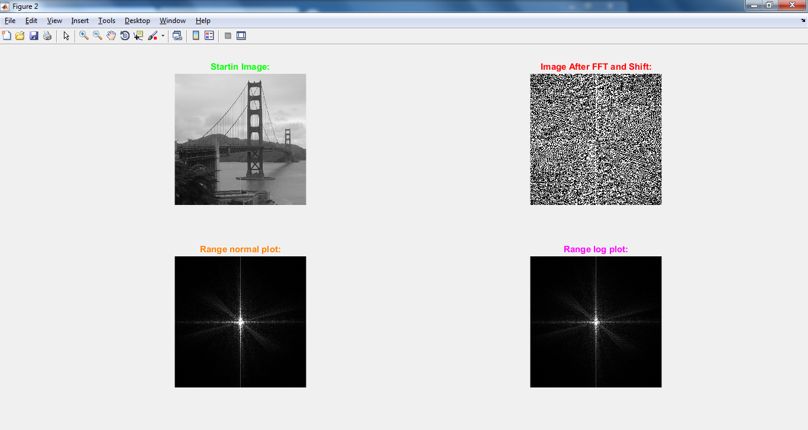
Εικόνα 1.1.1 : Γέφυρα

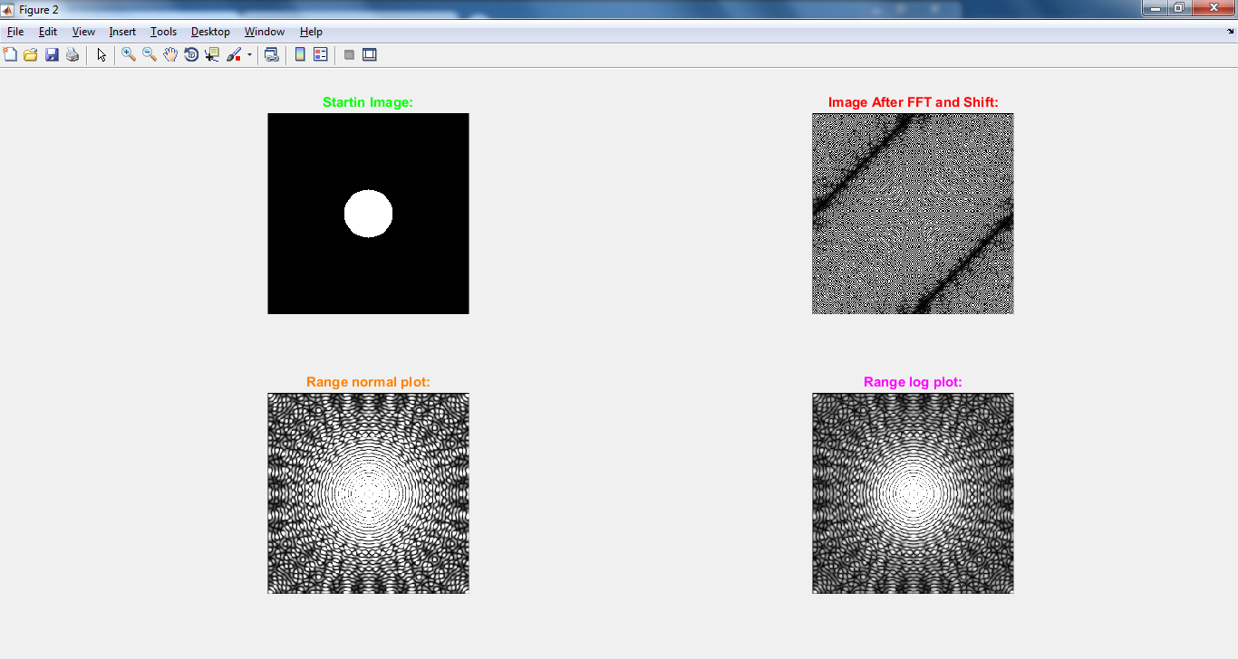
Εικόνα 1.1.2 : Κύκλος 2

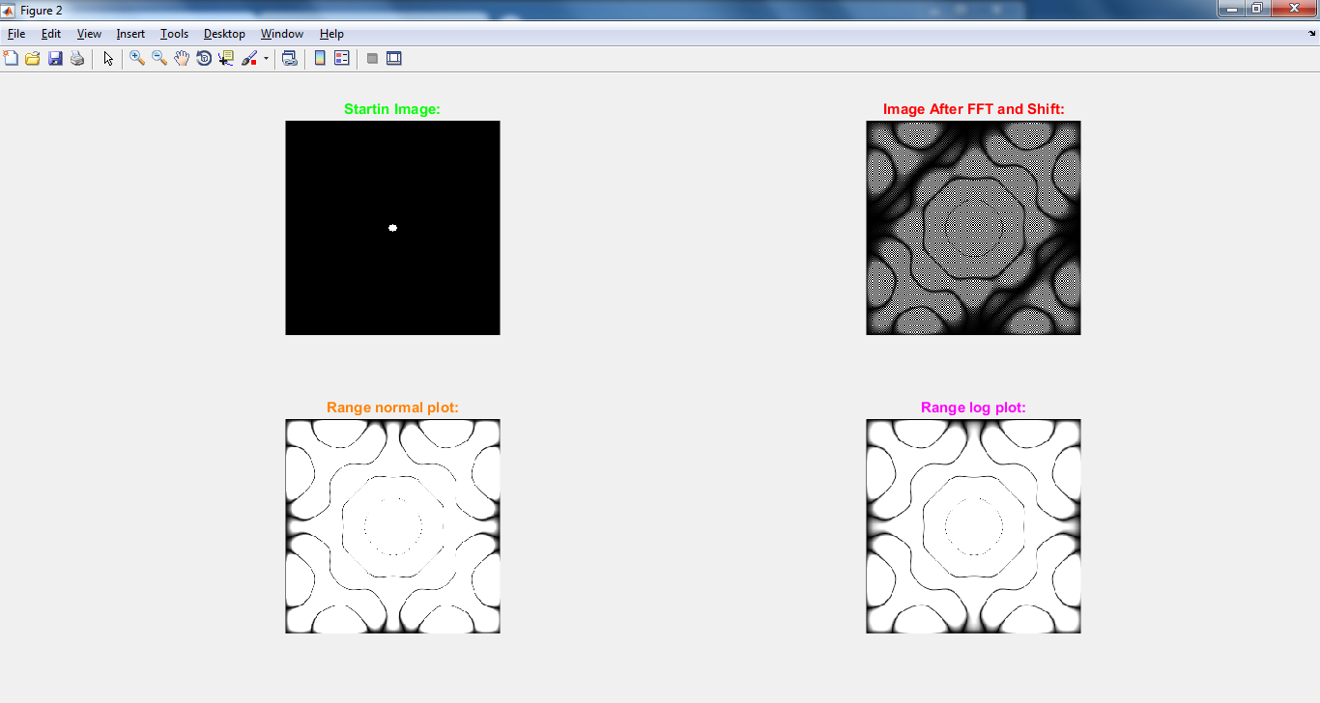
Εικόνα 1.1.3 : Κύκλος 1

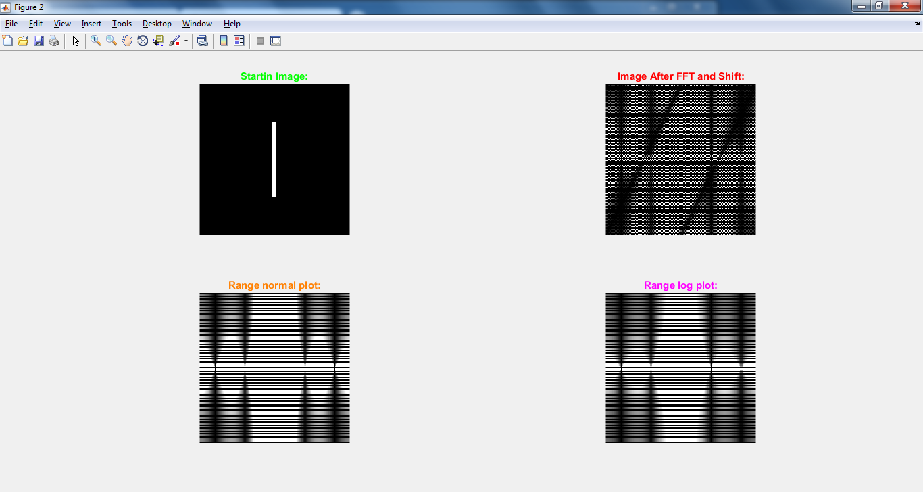
Εικόνα 1.1.4 : Ορθογώνιο

Ερώτημα 2^{ο}
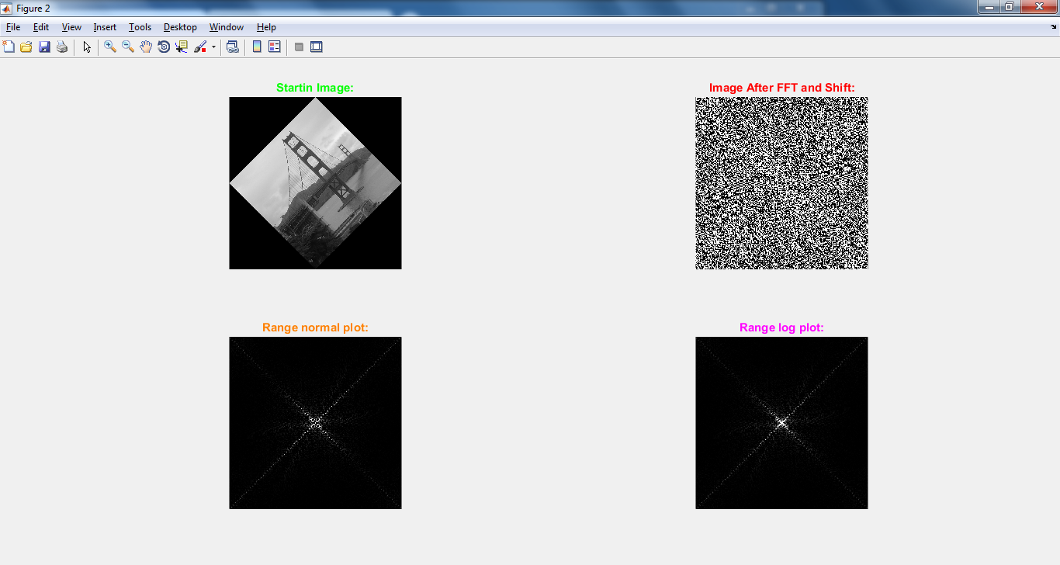
Εικόνα 1.2.1 : Περιεστρεμμένη γέφυρα κατά 45 μοίρες

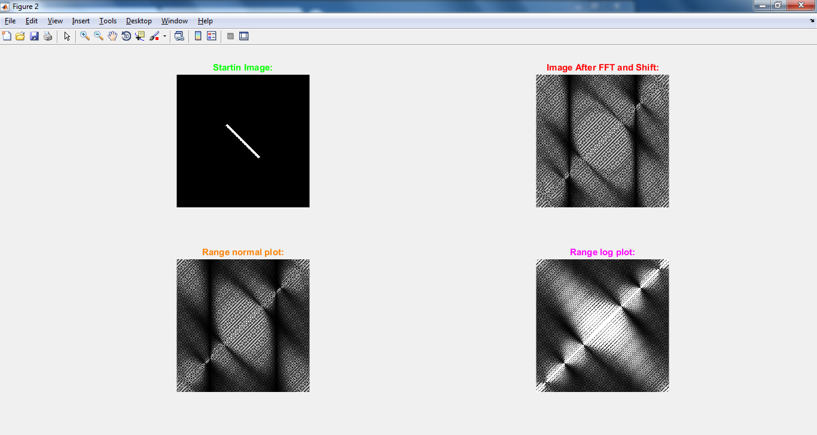
Εικόνα 1.2.2 : Περιεστρεμμένο ορθογώνιο κατά 45 μοίρες

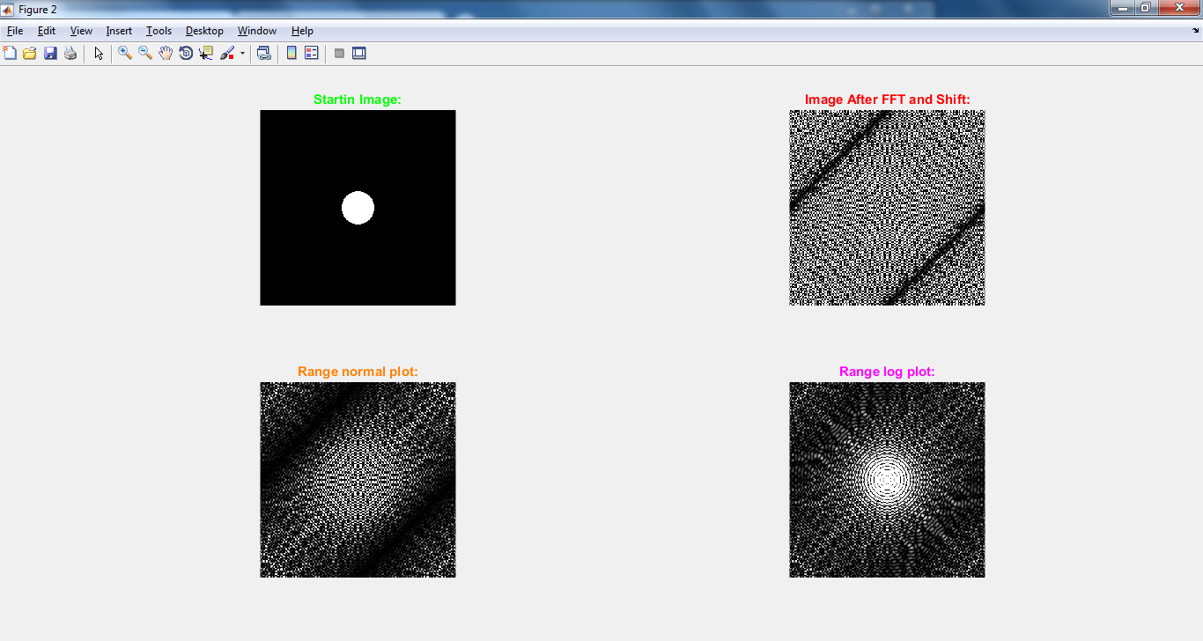
Εικόνα 1.2.3 : Περιεστρεμμένος κύκλος κατά 45 μοίρες

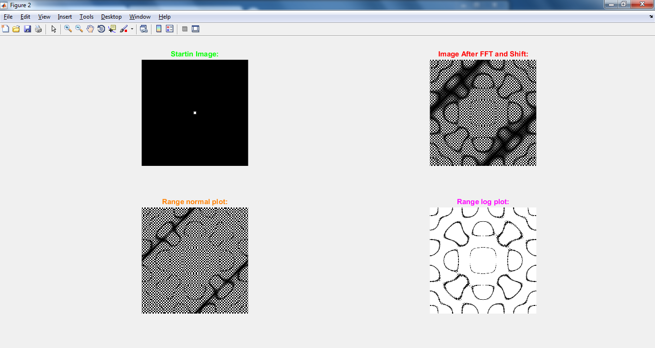
Εικόνα 1.2.4 : Περιεστρεμμένος κύκλος κατά 45 μοίρες

Ζητούμενο 2^{ο}

Ερώτημα 1^{ο}
Στην παρούσα άσκηση μας ζητείτε να εφαρμόσουμε χαμηλοπερατό φίλτρο Butterworth, να απεικονίσουμε το φίλτρο που δημιουργείτε κάθε φορά αλλά και να παρουσιάσουμε τρεις διαφορετικές περιπτώσεις για διαφορετικές τιμές στη τάξη του φίλτρου (n).
Αρχικά στην εικόνα εφαρμόζουμε Butterworth φίλτρο διότι μπορούμε με αυτό να έχουμε πιο ομαλές μεταβάσεις στο θάμπωμα της εικόνας εξαλείφοντας το φαινόμενο του ringing χαμηλών συχνοτήτων και φιλτράροντας ανεπιθύμητες υψηλές συχνότητες που περιέχουν θόρυβο ενώ ταυτόχρονα μπορούμε να διαχειριστούμε εμείς το ποσοστό sharpening που θα κάνουμε στην εικόνας σε σχέση με άλλα φίλτρα.
Παρακάτω δίνεται ο κώδικας υπολογισμού και φιλτραρίσματος για το παρόν ερώτημα :

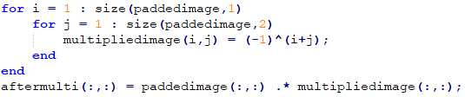
Εικόνα 2.1 : Μετατροπή εικόνας σε 1 & -1 , προσθήκη padding

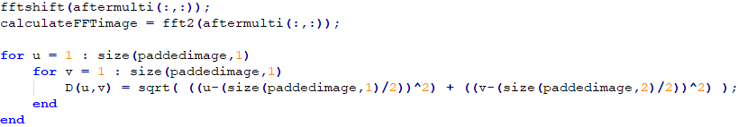
Εικόνα 2.2 : Μετατόπιση FFT και υπολογισμός απόστασης

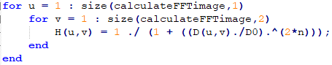
Εικόνα 2.3 : Υπολογισμός συνάρτησης φίλτρου

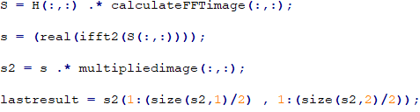
Εικόνα 2.4 : Τελικοί μετασχηματισμοί για να πάρουμε την εικόνα

Και τα αντίσοιχα figures που μας δίνουν :
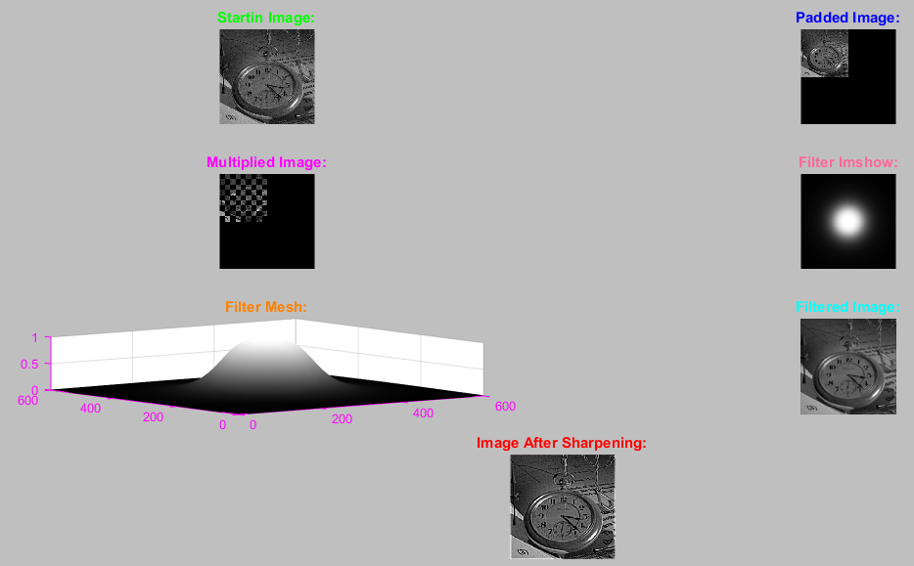
Εικόνα 2.1.1 : Αναπαράσταση για κάθε βήμα του αλγορίθμου

Ενώ και τα αποτελέσματα για διαφορετικές τάξεις του φίλτρου :

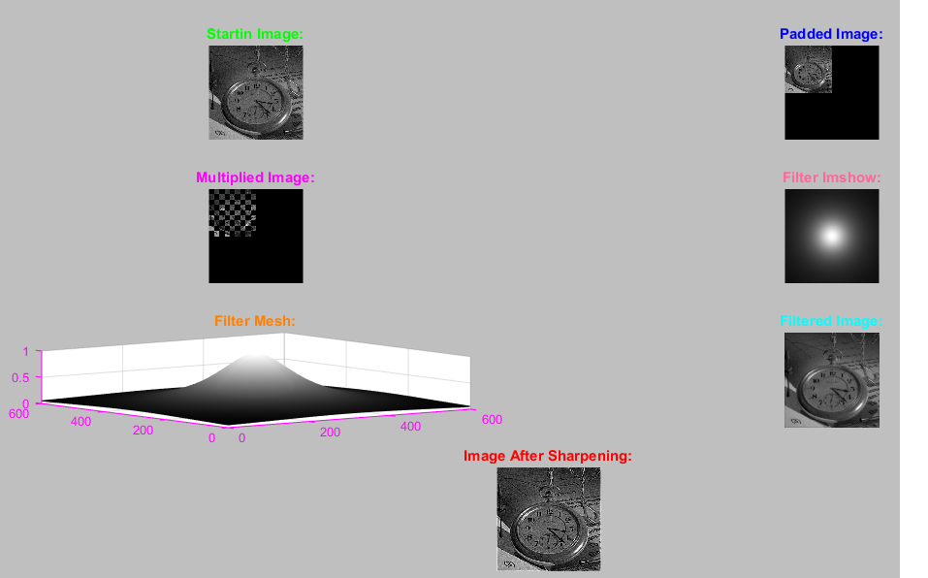
Εικόνα 2.1.2 : Για D0 = 100 και n = 1

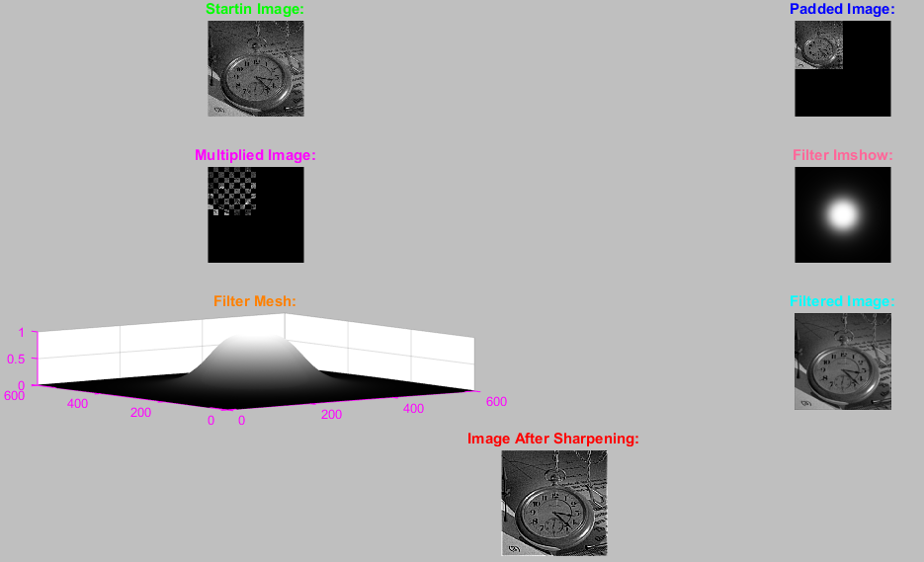
Εικόνα 2.1.3 : Για D0 = 100 και n = 2 καλύτερη τιμή για πιο ομαλή μετάβαση

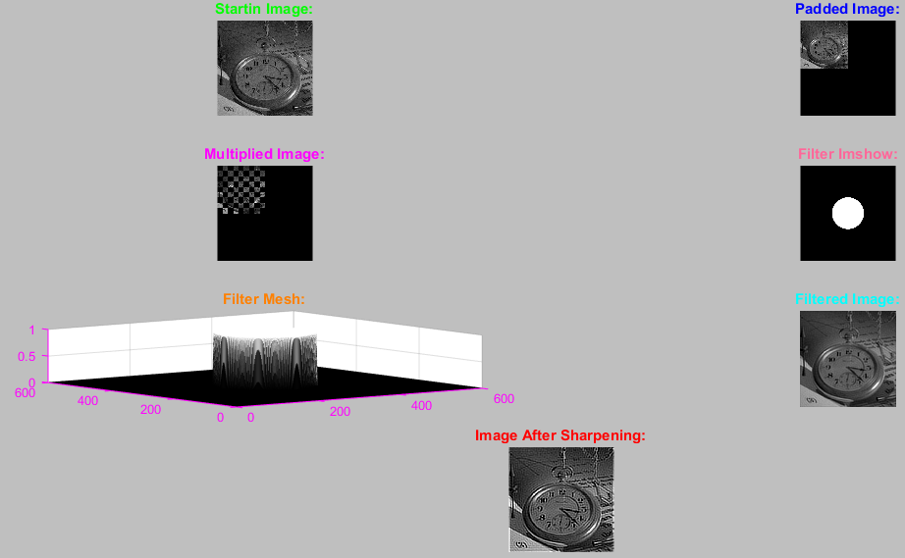
Εικόνα 2.1.4 : Για D0 = 100 και n = 200 πλησιάζει ιδανικό φίλτρο

Ερώτημα 2^{ο}
Όπως βλέπουμε και παραπάνω η καλύτερη απόδοση του φίλτρου είναι για n = 2 και D0 = 100 διότι το cut off frequency D0 περιλαμβάνει σχεδόν όλες τις βασικές συχνότητες που χρειάζονται για την καλή ανακατασκευή της εικόνας, ενώ ταυτόχρονα η τάξη του φίλτρου επιτρέπει ομαλή μετάβαση σε αυτές. Η όξυνση της εικόνας παρουσιάζεται στις παραπάνω εικόνες.

Ζητούμενο 3^{ο}
Μας δίνεται ένα μη προσπελάσιμο αρχείο MATLAB ,που περιέχει ένα χωρικά αμετάβλητο σύστημα, του οποίου εμείς πρέπει να βρούμε τις PSF για τις εικόνες που δίνονται. Δηλαδή να πραγματοποιηθεί συνέλιξη την εικόνας με το σύστημα και να εξετάσουμε πως τις επηρεάζει. Έτσι πρέπει να καταλάβουμε την λειτουργία του. Από την θεωρία γνωρίζουμε ότι η συνέλιξη μεταξύ της εικόνας και της κρουστικής συνάρτησης θα πάρουμε την θολωμένη εικόνα. Επίσης ξέρουμε ότι αν μεταβούμε στο πεδίο των συχνοτήτων τα πράγματα ευκολύνουν αφού έχουμε να κάνουμε πολλαπλασιασμούς και διαιρέσεις. Δηλαδή η κρουστική συνάρτηση ισούται με τον αντίστροφο μετασχηματισμό της διαίρεσης του μετασχηματισμού της θολωμένης εικόνας με την εικόνα. Παρόλα αυτά για να βρούμε τι κάνει το σύστημα optical system πρέπει απλά πρέπει να φτιάξουμε την μοναδιαία συνάρτηση δ και να εφαρμόσουμε την πράξη της συνέλιξης μεταξύ αυτής και της εξόδου του συστήματος εάν αυτή την περάσουμε ως είσοδο. Έτσι με τον ακόλουθο κώδικα έχουμε :
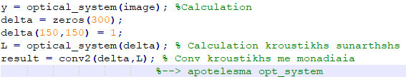
Εικόνα 3.1 : Κώδικας υπολογισμού PSF

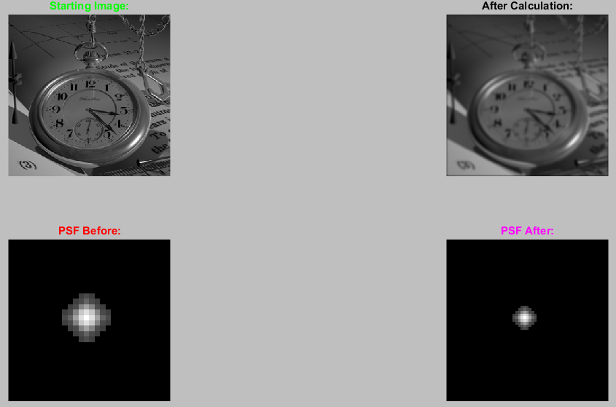
Εικόνα 3.2 : Αρχική(1),Μετά τον Υπολογισμό(2), PSF αυτών
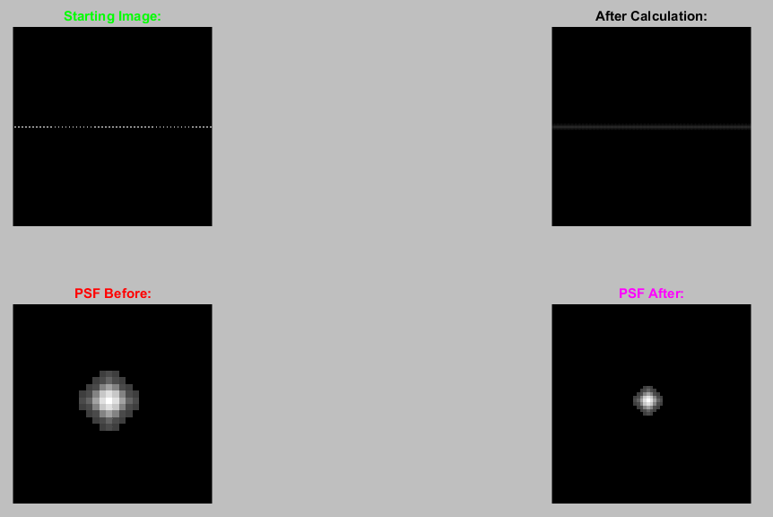
Εικόνα 3.2 : Αρχική(1),Μετά τον Υπολογισμό(2), PSF αυτών

Ζητούμενο 4^{ο}
Στο ερώτημα αυτό μας δίνονται δύο εικόνες στις οποίες έχετε προστεθεί θόρυβος και μας ζητείτε να κάνουμε απεικόνιση ιστογράμματος στην εικόνα και στην συνέχεια μεμονωμένα σε ένα κομμάτι της εικόνας που δεν υπάρχουν χρωματικές αλλαγές. Έτσι θα εμβαθύνουμε στο ιστόγραμμα του κομματιού για να είναι πιο εμφανές ο τύπος θορύβου.

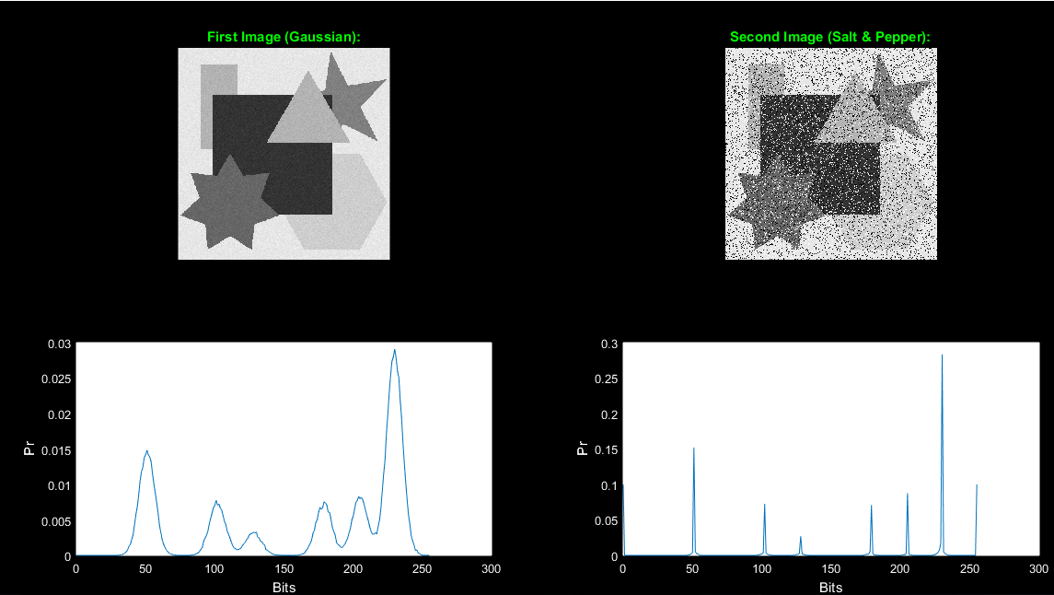
Εικόνα 4.1 : Αρχική , Ιστόγραμμα , Μέρος την εικόνας , Ιστόγραμμα τμήματος

Παρατηρούμε στο 1^{ο} ιστόγραμμα καμπάνες, που μας θυμίζει μία κατανομή σαν την γκαουσιανή ή και την Rayleigh. Εμβαθύνουμε στο τμηματικό ιστόγραμμα και παρατηρούμε ότι δεν είναι Rayleigh γιατί της ομώνυμη η κατανομή έχει μία τάση να έχει πιο μεγάλες πιθανότητες εμφάνισης στο αριστερό μέρος την καμπάνας της , ενώ η γκαουσιανή είναι πιο ομοιόμορφη όπως αυτή που φαίνεται στο τελευταίο κομμάτι του στιγμιότυπου. Επιπλέον στην πρώτη εικόνα επιλέγοντας ένα κομμάτι αυτής υπολογίζουμε (Noisy image 1) την διασπορά (σ²) = 38357,988615 και την μέση τιμή (Ζ) = 206,005767 ενώ στην δεύτερη εικόνα με τον ίδιο τρόπο έχουμε διασπορά (σ²) = 453,725599 και μέση τιμή (Ζ) = 192,131488.

